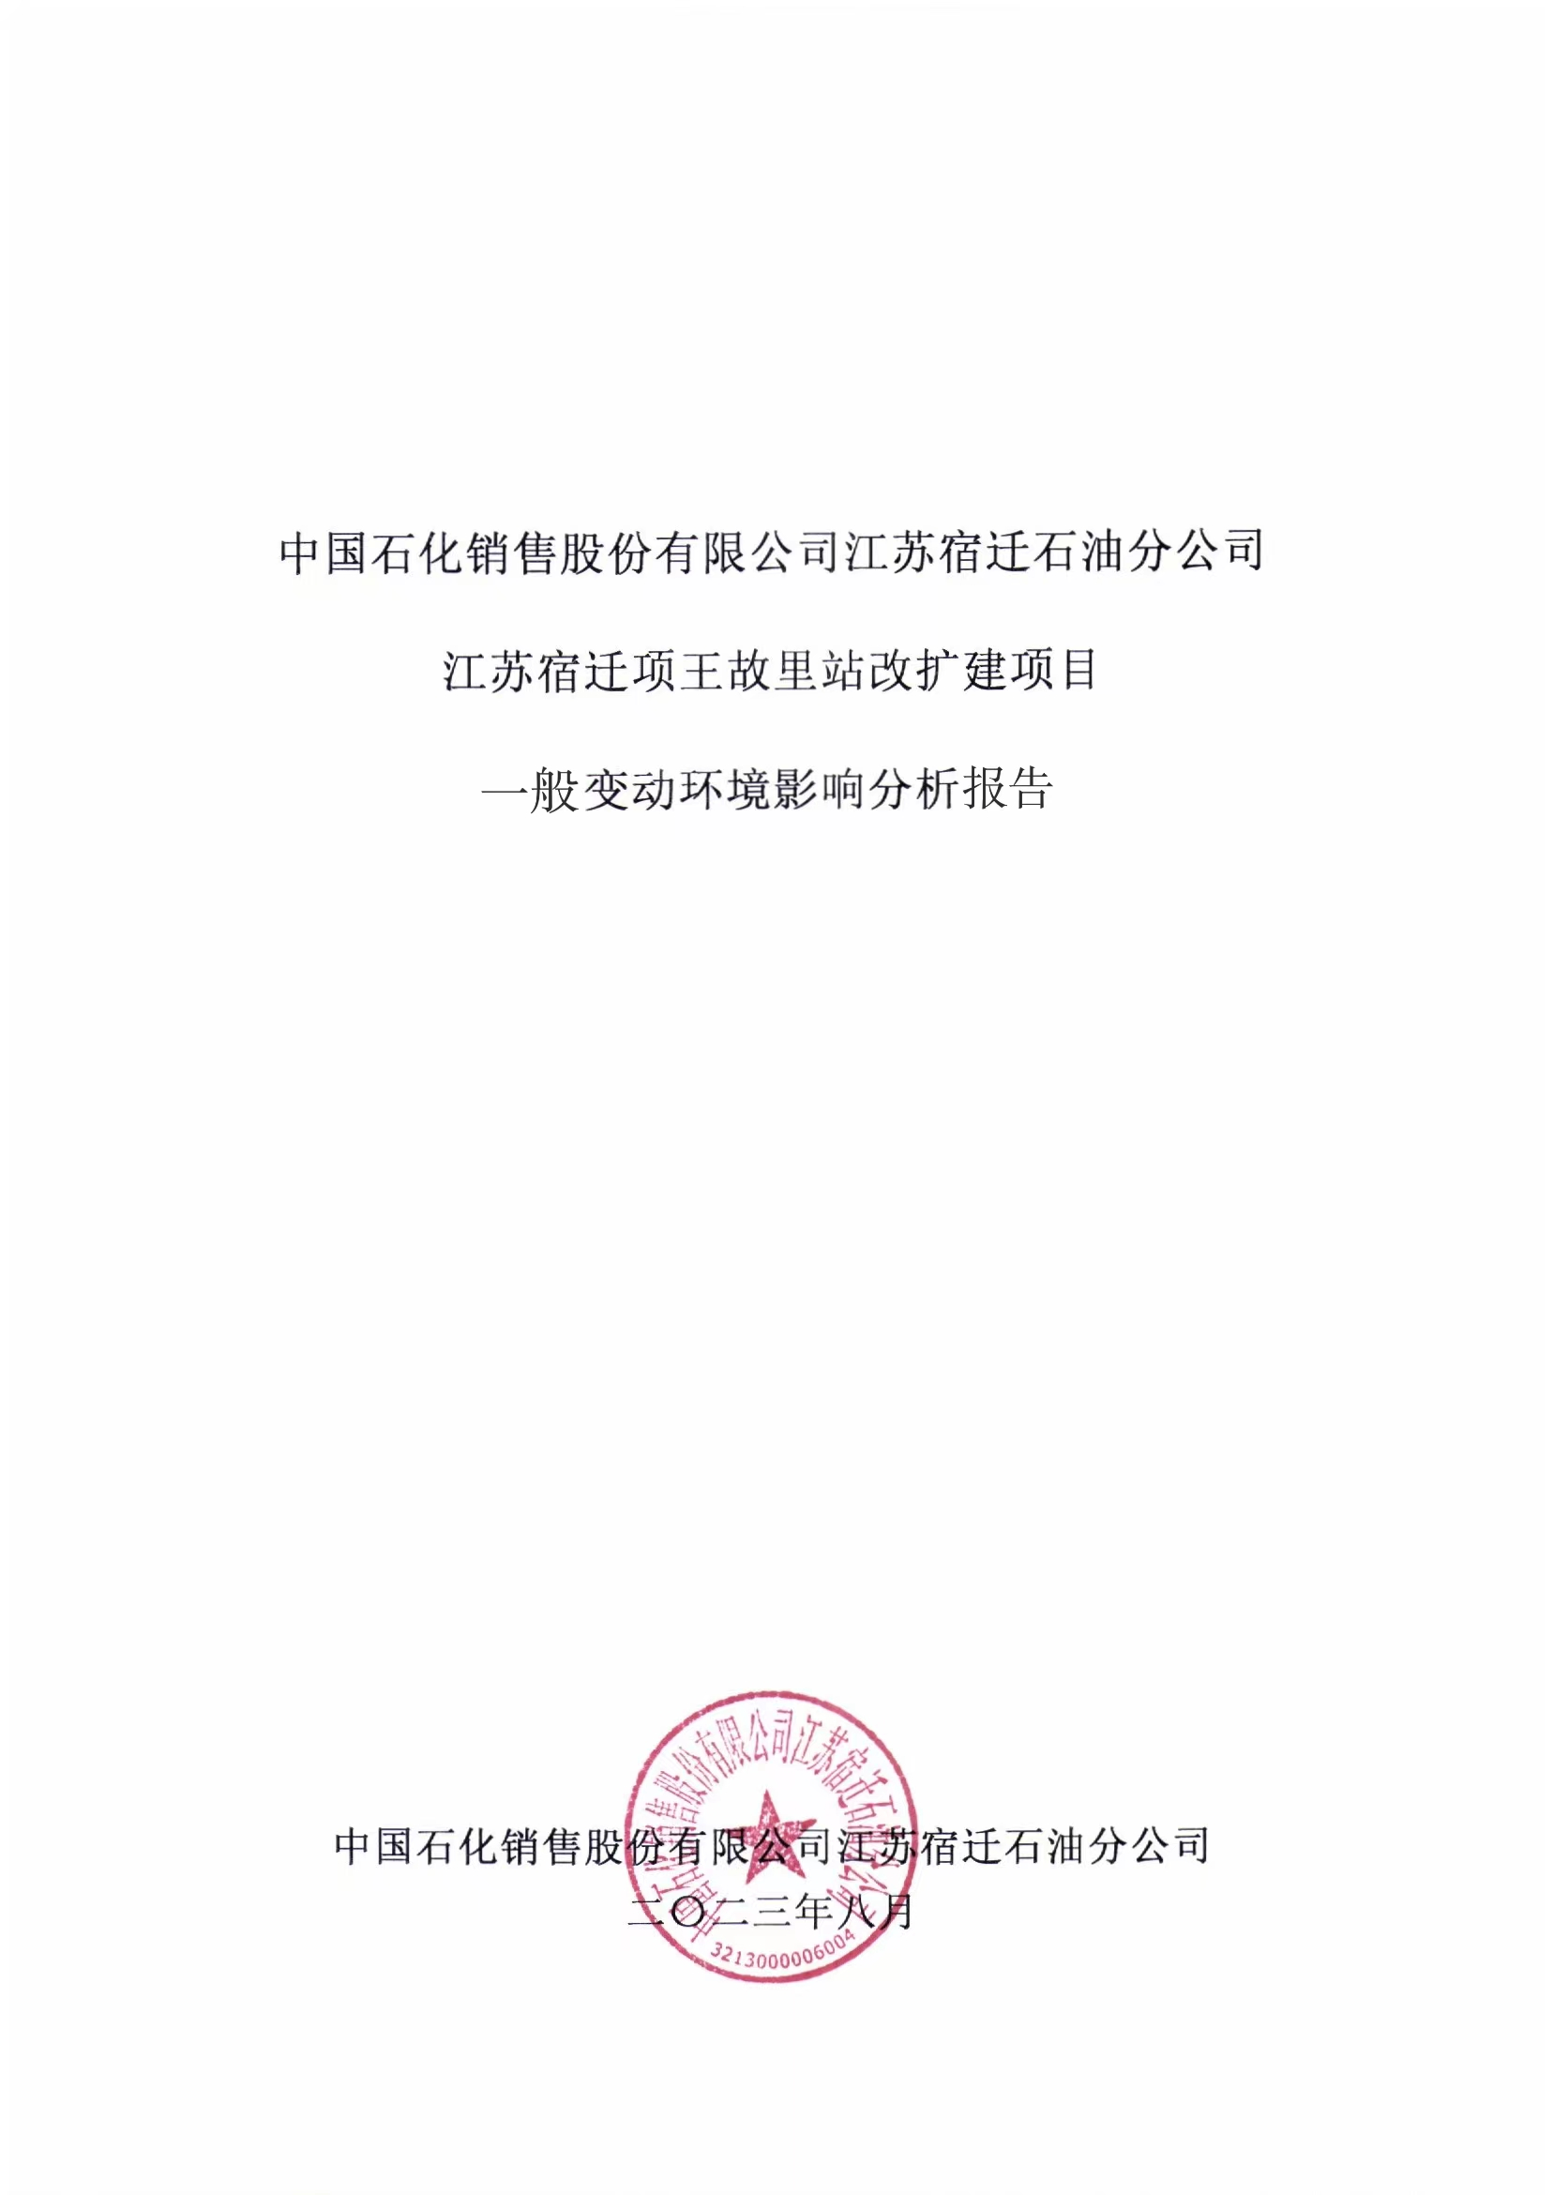

目 录

目 录 1
1总论 2
2项目变动内容 3
3项目变动内容分析 4
3.1项目废气污染防治措施变动分析 4
3.2固体废物产生与处置情况 5
3.3变动可行性 5
4环境影响变动可行性分析 6
5项目变动后总量控制 6
6结论 6

1总论
江苏宿迁项王故里加油站位于江苏省宿迁市宿城区运河南路83号，建于2015年，主要经营汽油、LNG的零售业务。加油站占地面积为5330.64m²，站房建筑面积为2250m²，罩棚面积为544m²，
2023年，中国石化销售股份有限公司江苏宿迁石油分公司拟投资250万在江苏省宿迁市宿城区运河南路83号建设江苏宿迁项王故里加油站改扩建项目，项目年操作时间为365天（三班制，8760小时）。
于2013年3月15日取得原宿迁市环境保护局《关于中国石油化工股份有限公司江苏宿迁石油分公司项王故里LNG加气及加油站项目环境影响报告表的批复》（宿环建管表2013019号）；2017年5月9日中国石油化工股份有限公司江苏宿迁石油分公司组织开展竣工环保验收工作，并取宿迁市环境保护局关于中国石化销售有限公司江苏宿迁石油分公司项王故里LNG加气及加油站项目竣工环境保护验收意见的函（宿环验[2017]12号）；2019年6月取得《中国石化销售股份有限公司江苏宿迁石油分公司项王故里加油（气）站应急预案》的备案（备案编号：321302-2021-032-L）；宿迁市生态环境局于2022年1月21日核发江苏宿迁项王故里加油站排污许可证（简化管理，证书编号：91321300MA1Y6MJQA001X）。该公司与2022年9月委托有资质单位编制了《江苏宿迁项王故里加油站改扩建项目环境影响报告表》并于2023年5月8号取得了宿迁市生态环境局《关于中国石化销售股份有限公司江苏宿迁石油分公司江苏宿迁项王故里加油站改扩建项目环境影响报告表的批复》（批复文号：宿环建管表2023047号）。
本项目现已投产，目前公司拟开展环保三同时验收。
我公司“江苏宿迁项王故里加油站改扩建项目”目前实际生产过程同原环评相比主要发生如下变化：
1、项目废气污染防治措施发生变化：项目原环评中储罐油气通过三次油气回收系统采用冷凝处理后经4m排气筒排放，现储罐油气通过三次油气回收系统采用冷凝及活性炭吸附处理后经4.5m排气筒以有组织形式达标排放。
原环评中产生的固体废物为含油废渣0.75t/5a、生活垃圾10.22t/a，变动后为含油废渣0.75t/5a、废活性炭0.042t/5a、生活垃圾10.22t/a。
原环评采用冷凝，去除效率可达95%，本次变动后新增活性炭吸附，去除效率将大于95%，因此，不会新增污染物排放量，对环境影响将变小。
为了分析以上变动内容所产生的环境影响，中国石化销售股份有限公司江苏宿迁石油分公司编制了本项目变动环境影响分析，提交给生态环境主管部门、竣工环保验收监测部门管理使用。

2项目变动内容
根据现场踏勘情况，对照环评、批复以及《污染影响类建设项目重大变动清单（试行）》（环办环评函〔2020〕688号）相关要求，项目具体变动情况见下表。
表2-1项目变动情况表
项目 | 重大变动标准 | 变动情况 | 是否属于重大  变动
性质 | 1、建设项目开发、使用功能发生变化的。 | 建设项目开发、使用功能未发生变化 | 不属于重大变动
规模 | 2、生产、处置或储存能力增大30%及以上的。 | 生产、处置或储存能力不变 | 不属于重大变动
规模 | 3、生产、处置或储存能力增大，导致废水第一类污染物排放量增加的。 | 项目不涉及废水第一类污染物排放 | 不属于重大变动
规模 | 4、位于环境质量不达标区的建设项目生产、处置或储存能力增大，导致相应污染物排放量增加的（细颗粒物不达标区，相应污染物为二氧化硫、氮氧化物、可吸入颗粒物、挥发性有机物；臭氧不达标区，相应污染物为氮氧化物、挥发性有机物；其他大气、水污染物因子不达标区，相应污染物为超标污染因子）；位于达标区的建设项目生产、处置或储存能力增大，导致污染物排放量增加10%及以上的。 | 建设项目生产、处置或储存能力不增大，相应污染物排放量不增加 | 不属于重大变动
地点 | 5、重新选址；在原厂址附近调整（包括总平面布置变化）导致环境防护距离范围变化且新增敏感点的。 | 项目未重新选址，总平面布置也未发生变化，不新增敏感点 | 不属于重大变动
生产工艺 | 6、新增产品品种或生产工艺（含主要生产装置、设备及配套设施）、主要原辅材料、燃料变化，导致以下情形之一：  （1）新增排放污染物种类的（毒性、挥发性降低的除外）；  （2）位于环境质量不达标区的建设项目相应污染物排放量增加的；  （3）废水第一类污染物排放量增加的；  （4）其他污染物排放量增加10%及以上的。 | 项目不涉及新增产品品种或生产工艺，不新增污染因子及排放量 | 不属于重大变动
生产工艺 | 7、物料运输、装卸、贮存方式变化，导致大气污染物无组织排放量增加10%及以上的。 | 物料运输、装卸、贮存方式未发生变化，大气污染物无组织排放量未增加 | 不属于重大变动
环境保护措施 | 8、废气、废水污染防治措施变化，导致第6条中所列情形之一（废气无组织排放改为有组织排放、污染防治措施强化或改进的除外）或大气污染物无组织排放量增加10%及以上的。 | 项目废水污染防治措施未变化，废气污染防治措施仅新增活性炭吸附，不会导致第6条中所列情形之一（废气无组织排放改为有组织排放、污染防治措施强化或改进的除外）或大气污染物无组织排放量增加10%及以上的。 | 不属于重大变动
环境保护措施 | 9、新增废水直接排放口；废水由间接排放改为直接排放；废水直接排放口位置变化，导致不利环境影响加重的。 | 项目生活废水经化粪池处理后接管排入城南污水处理厂处理，为间接排放 | 不属于重大变动
环境保护措施 | 10、新增废气主要排放口（废气无组织排放改为有组织排放的除外）；主要排放口排气筒高度降低10%及以上的。 | 项目无新增废气主要排放口 | 不属于重大变动
环境保护措施 | 11、噪声、土壤或地下水污染防治措施变化，导致不利环境影响加重的。 | 噪声、土壤或地下水污染防治措施未发生变化 | 不属于重大变动
环境保护措施 | 12.固体废物利用处置方式由委托外单位利用处置改为自行利用处置的（自行利用处置设施单独开展环境影响评价的除外）；固体废物自行处置方式变化，导致不利环境影响加重的。 | 本项目固体废物利用处置方式未发生变化 | 不属于重大变动
环境保护措施 | 13.事故废水暂存能力或拦截设施变化，导致环境风险防范能力弱化或降低的。 | 未发生变化 | 不属于重大变动
根据现场踏勘情况，对照环评、批复以及《污染影响类建设项目重大变动清单（试行）》（环办环评函〔2020〕688号）相关要求，本项目不存在重大变动，纳入竣工环境保护验收管理。

3项目变动内容分析

3.1项目废气污染防治措施变动分析
项目原环评中三次油气回收系统采用一体化制冷设备，利用冷冻工程方法，将油气热量置换出来，使油气各种组分温度低于凝点从气态变为液态，实现回收利用。回收的油气混合物返回油罐，冷凝后的尾气经4m排气筒排放
实际建设为：三次油气回收系统采用一体化制冷设备，利用冷冻工程方法，将油气热量置换出来，使油气各种组分温度低于凝点从气态变为液态，实现回收利用。回收的油气混合物返回油罐，冷凝后的尾气经活性炭吸附处理后经4.5m排气筒以有组织形式达标排放。
此变化未新增废气污染物，废气污染排放量也未增加。
3.2固体废物产生与处置情况
原环评中建设项目营运期产生的固废主要为职工生活垃圾以及油罐清掏过程中产生的含油废液（渣）。
（1）含油废液（渣）约为0.75t/5a，本项目产生的含油废液（渣）委托相关资质单位进行清掏、运输、处置，含油废液（渣）清掏后直接外运作为危废安全处置，不在本站区内暂存。
（2）生活垃圾：生活垃圾产生量约为10.22t/a，由环卫部门统一清运。
变动后建设项目营运期产生的固废主要为职工生活垃圾、油罐清掏过程中产生的含油废液（渣）及废气处理产生的废活性炭。
（1）废活性炭
本项目产生的储罐油气经冷凝处理后经活性炭吸附处理，处理过程中要定期更换活性炭，会产生废活性炭。储罐油气大部分被冷凝吸收，仅极少量进入活性炭吸附。根据企业提供资料，其三次油气回收系统的工作原理为三次油气回收处理装置安装于加油站储罐呼吸阀处，当油站在卸油或压力超过预设的压力值时（+150Pa），设备自动开始运行，内部的真空泵开始运行，抽取储罐内的油气进入冷凝系统，部分被液化的油气流回油罐，剩余油气再经过活性炭吸附装置，油气分子与活性炭接触后被活性炭吸附，洁净的空气被排放，随着吸附装置不断的吸附，活性炭开始饱和，真空泵停止抽气，解析真空泵开始启动，对吸附后的油气分子进行解析，吸附装置内的真空度达到一定程度后，解析真空泵停止，经内部压力平衡后，进入下一循环运行，当油罐压力达到-150Pa 时，系统自动停止进入待机状态，感应压力上升至设定压力值时，系统将再次自动运行。活性炭再生利用，故企业更换活性炭的周期为五年。每次装载量约0.042t（单个活性炭箱充填量为0.021t），即废活性炭产生量约0.042t/5a，根据《国家危险废物名录》（2021年版），废活性炭属于危险废物，危废代码HW49（900-039-49），收集后委托有资质单位安全处置。
3.3变动可行性
我公司生产工艺及原辅料相比原环评未发生变化，未新增污染源，整个厂区废气污染物产生量，与原环评保持一致。因此本次废气污染防治措施新增活性炭吸附，不会导致污染物产生量新增。

4环境影响变动可行性分析
原环评采用冷凝，去除效率可达95%，本次变动后新增活性炭吸附，去除效率将大于95%，因此，不会新增污染物排放量，对环境影响将变小。
因此，项目变动是可行的。

5项目变动后总量控制

本项目变动后总量未发生变化。

6结论
江苏宿迁项王故里加油站位于江苏省宿迁市宿城区运河南路83号，该公司与2022年9月委托有资质单位编制了《江苏宿迁项王故里加油站改扩建项目环境影响报告表》并于2023年5月8号取得了宿迁市生态环境局《关于中国石化销售股份有限公司江苏宿迁石油分公司江苏宿迁项王故里加油站改扩建项目环境影响报告表的批复》（批复文号：宿环建管表2023047号）。
项目较环评发生了一些变动，主要变动情况如下：
废气污染处理设施三次油气回收系统新增活性炭吸附后经4.5m排气筒以有组织形式达标排放，固体废物增加了0.042t/5a的废活性炭。
综合上文的总体评估情况，本项目的变化情况对照《污染影响类建设项目重大变动清单（试行）》（环办环评函〔2020〕688号），对于污染影响类建设项目重大变动的界定，可明确本项目不属于重大变动。本项目变动内容为一般变动。根据《排污许可管理条例》的要求，企业需重新申领排污许可，依据排污许可的要求管理。
建设单位将落实相关的环保对策措施，各污染物的排放均能符合相应的排放标准和环保要求，项目变更后对周边环境的影响不变，此次调整对周边环境不产生不良影响，能够符合本项目所在地功能区的环境质量要求，原环评结论不会有重大变化，建设项目可行。

